Аэродинамика  Диски  Двигатель  Выхлопная система  Аксессуары | 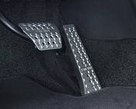  АЛЮМИНИЕВЫЕ ПЕДАЛИ HAMANN  Для машин с АКПП.  артикул: 80 099 120  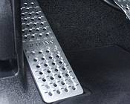  ПЛОЩАДКА ДЛЯ ЛЕВОЙ НОГИ HAMANN  Алюминий.  Для машин с левосторонним рулем  артикул: 80 099 121  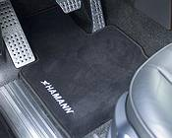  ЭКСКЛЮЗИВНЫЙ КОМПЛЕКТ КОВРИКОВ HAMANN  Черный велюр, с вышитым логотипом HAMANN серебряного цвета  Для машин с левосторонним рулем  артикул: 80 000 120  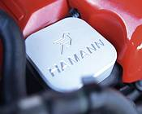  НАКЛАДКА НА КРЫШКУ МАСЛОБАКА HAMANN  Алюминий.  артикул: 80 099 117  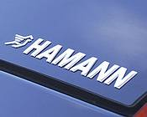  HAMANN EMBLEM  Color chrome with single letters size: 125 x 16 mm  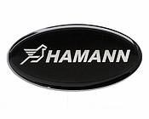  HAMANN EMBLEM OVAL  Color black with Logo in color silver  for front grill & rear-lid Size: 85 x 43 mm  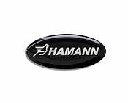  HAMANN EMBLEM OVAL  Color black with Logo in color silver  for steering wheel Size: 45 x 20 mm  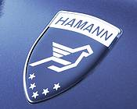  HAMANN EMBLEM COAT OF ARMS  Color black with chrome  Size: 73 x 57 mm  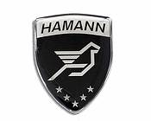  HAMANN EMBLEM COAT OF ARMS  Color black with chrome  Size: 40 x 31 mm  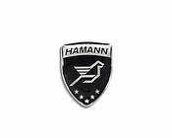  HAMANN EMBLEM COAT OF ARMS  Color black with chrome  Size: 25 x 20 mm  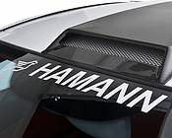  HAMANN WINDSHIELD STICKER  Available colors: white, black, silver, chrome  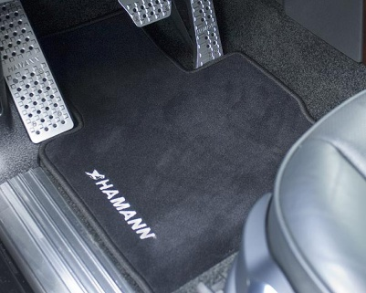  ЭКСКЛЮЗИВНЫЙ КОМПЛЕКТ КОВРИКОВ HAMANN  Исск. замша черного цвета с вышитым логотипом HAMANN серебряного цвета  Для машин с левосторонним рулем  артикул: 80 000120

